Методические замечания к уроку 4. Православная молитва
Разговор о молитве занял у нас 2 урока.
Первый урок мы посвятили обсуждению того,
- чем отличается молитва от магических методов,
- какие виды молитвы существуют:
- молитва-просьба - говорили о том, что в беде, когда уже ничто человеческое не может помочь (падающий самолёт), даже у заядлого атеиста из глубины души вырывается вопль “ Господи, помилуй!”
- слушали рассказ Б. Ганаго «Огонёк молитвы».

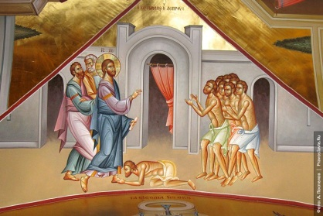
2. более редкая молитва – благодарение - рассказала об исцелении Господом 10 прокажённых и только одном вернувшимся благодарить - «… Да девять где?» (Луки 17: 11-19)
Говорили о важности способности человеческой души – быть благодарным и о том, как важно замечать всё то хорошее, что есть в нашей жизни, и благодарить Бога – и так вышли на 3. молитву-славословие.
      - О чём молиться точно не следует – говорили дети, потом слушали рассказ Б. Ганаго «О чём надо молиться».
- Вместе - по картинкам презентации - вспоминали сказку «Снежная королева», задаваясь вопросами:
-Из-за чего начались злоключения Кая?
-Чего хотели тролли?
-Почему зеркало вырвалось из рук троллей и разбилось?
-Кай, увозимый Снежной королевой, пытался прочесть "Отче наш", но вместо этого вспомнил только таблицу умножения. Почему?
-И все-таки Герде удается попасть к Каю. Как? Каким образом беззащитная девочка победила целую армию?

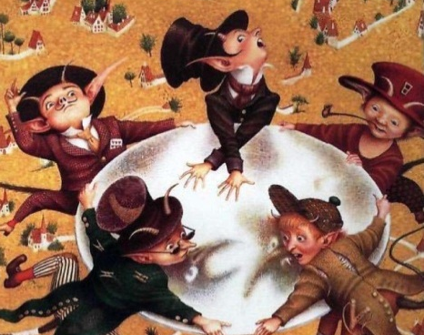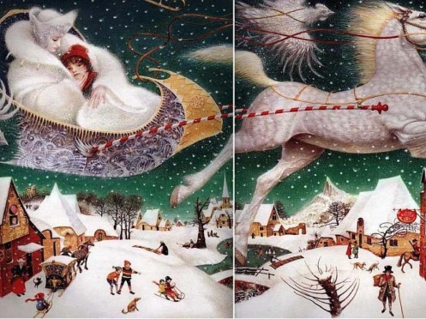

Герда читала «Отче наш». А мы – знаем ли? С этого мы начали Второй урок.
- Слушали «Отче наш» в исполнении хора Сретенского монастыря.
- Раздала распечатки «Отче наш» по-церковнославянски.
Подробно обсуждали:
- разобрались со звательным падежом (именуя присутствующих к их вящей радости),
- написала на доске спряжение глагола «быти» (аз есмь, ты еси и т.д.), сравнили с тем, что и у англичан глагол “to be” меняется по лицам и числам,
- обсудили, что необычно, непонятно в церковнославянском тексте, что отличается от русского,
-снова вместе прочитали строчку за строчкой, размышляя над смыслом каждого выражения (Особенно активно дети обсуждали, что такое искушение – это когда тебе очень хочется сделать гадость. Рассмотрели ситуации: «плохо лежит» чужая вещь, к тому же очень заманчивая; нечаянно ударили по больной ноге – варианты поведения. Дети заключили: искушение – это «проверка на добро»).
В качестве домашнего задания раздала распечатки (несколько модифицированные) из Рабочей тетради к учебнику.

